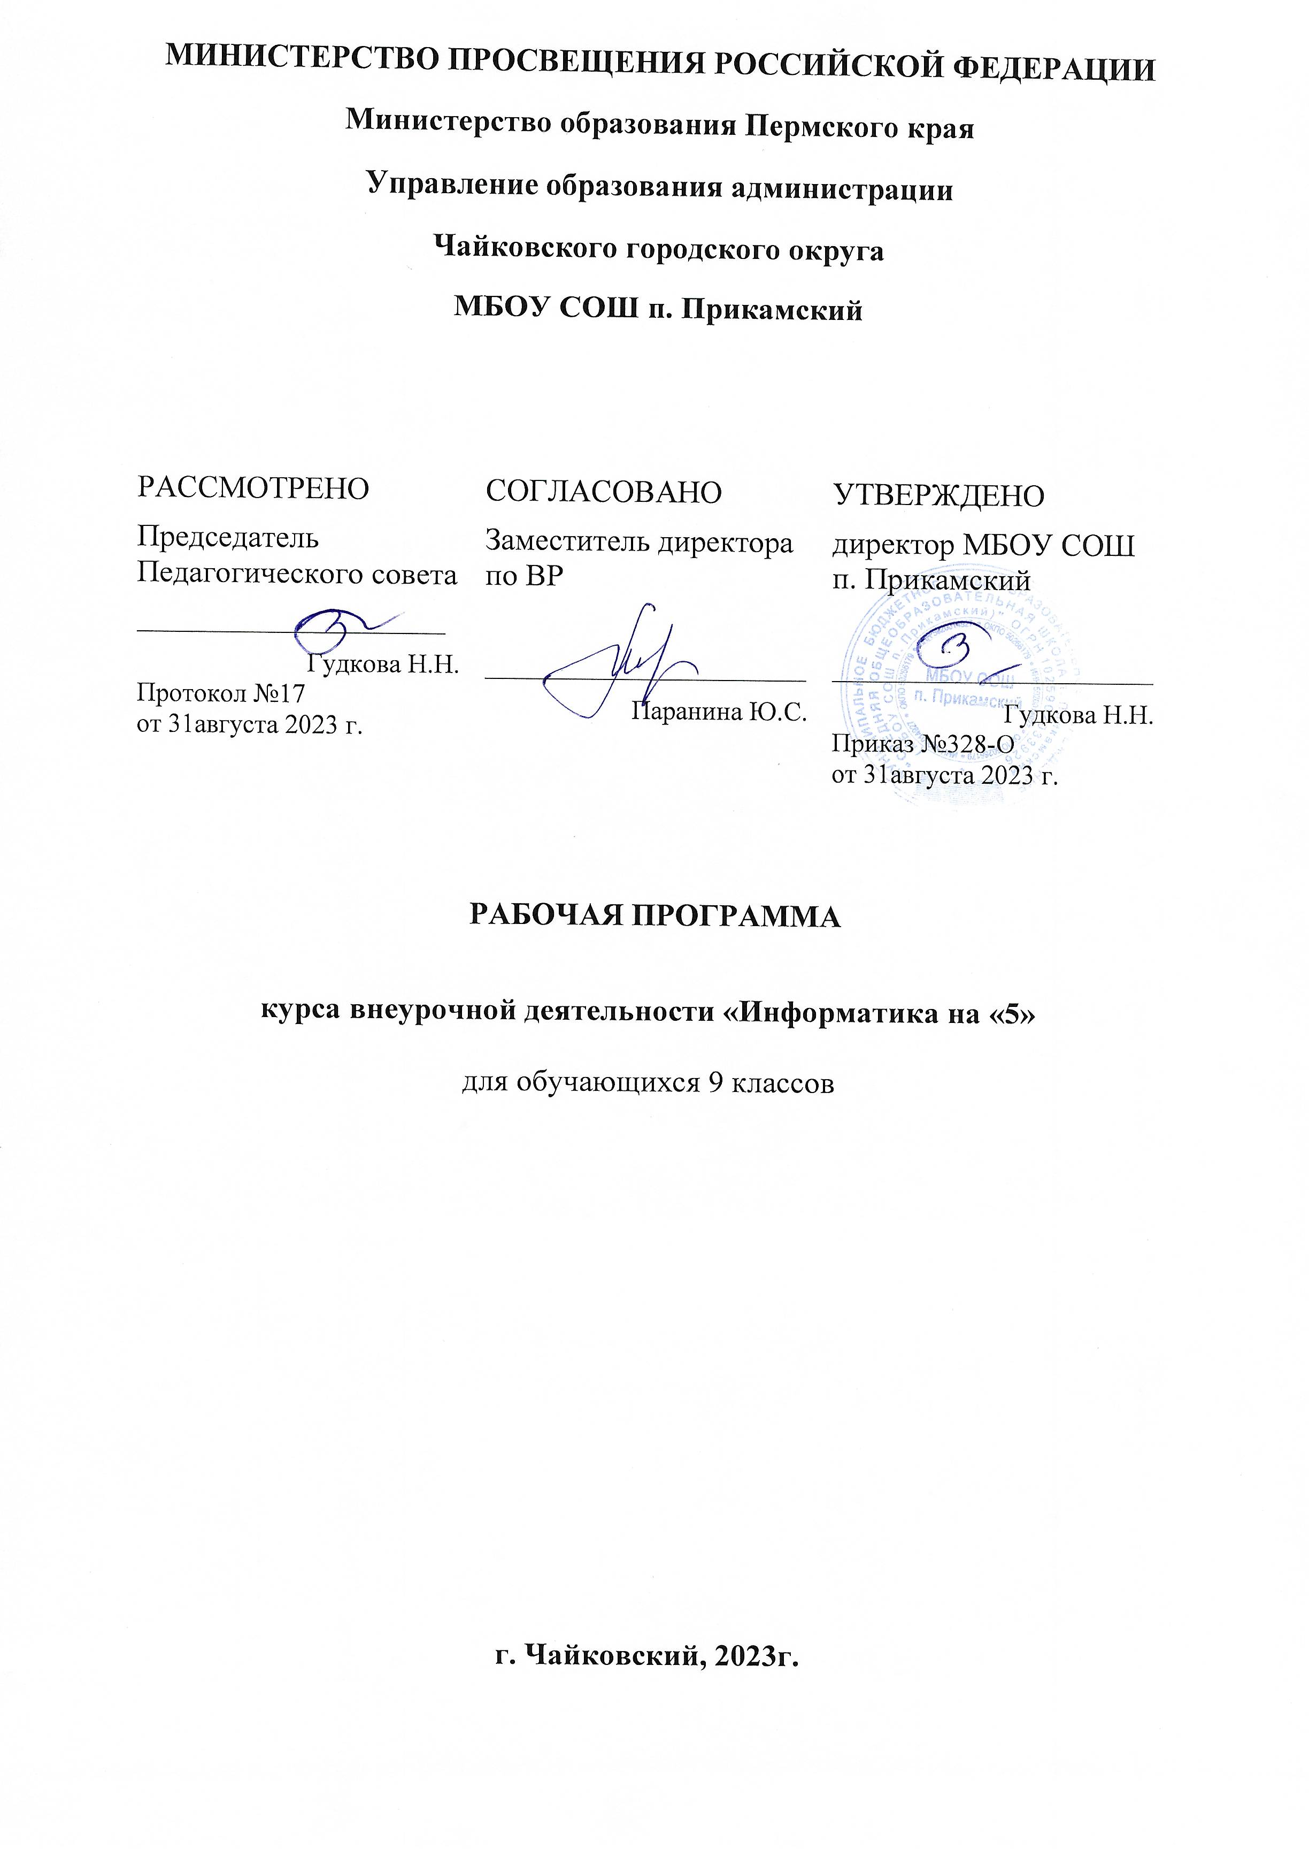
Пояснительная записка

Рабочая программа индивидуально-групповых занятий с «группой риска» по подготовке к ОГЭ по информатике обучающихся 9 класса разработана в соответствии с:
- Спецификацией КИМов и кодификатором элементов содержания и требований к уровню подготовки выпускников общеобразовательных учреждений для проведения в 2024 году экзамена по ИНФОРМАТИКЕ, подготовленной ФГБНУ ФИПИ

Цель: ликвидация пробелов в обучении и качественная подготовка к ГИА по информатике обучающихся

Задачи:
- Выявить затруднения учащихся по информатике.
- Определить для каждого учащегося планируемый результат (по итогам диагностических работ).
- Систематизировать знания и умения по курсу информатики и ИКТ за 7-9 классы.
- Отработать вычислительные навыки учащихся.
- Сформировать умения эффективно распределять время на выполнение заданий различных типов.

Принципы:
  - Принцип последовательной оптимизации деятельности – предполагает оптимальный отбор теоретического содержания и практического материала. Предусматривает минимально необходимое количество ключевых упражнений.
  - Принцип адекватности действий учителя и ученика – предполагает обучающую роль педагога в сочетании с активной практической деятельностью самого ученика.
  - Принцип результативности обучения учащихся – предполагает постепенный переход обучающихся к выполнению заданий с большим уровнем сложности и ученической самостоятельности.

Методы
- Словесный (консультация, объяснение, диалог)
- Проблемный (разбор заданий)
- Деятельностный (тесты)
- Аналитический (графики, диаграммы)

Прогнозируемые результаты
- Реализация данной программы позволит осуществлять отработку практических навыков учащихся.
- Реализация программы поможет учащимся в понимании качества подготовки и особенностей проведения ОГЭ.
- Конкретные примеры заданий помогут учащимся подготовиться к ОГЭ и систематизировать большой объем информации по предмету.

Содержание программы

  - «Информационные процессы»
Передачи информации: естественные и формальные языки. Формализация описания реальных объектов и процессов, моделирование объектов и процессов. Дискретная форма представления информации. Единицы измерения количества информации. Процесс передачи информации, сигнал, скорость передачи информации. Кодирование и декодирование информации.
Теоретический материал по данной теме, разбор заданий из частей демонстрационных версий.
  - «Обработка информации»
Алгоритм, свойства алгоритмов, способы записи алгоритмов. Блок-схемы. Алгоритмические конструкции. Логические значения, операции, выражения. Разбиение задачи на подзадачи вспомогательный алгоритм. Основные компоненты компьютера и их функции. Программное обеспечение, его структура. Программное обеспечение общего назначения.
Повторение основных конструкций, разбор заданий из частей демонстрационных версий.
  - «Основные устройства ИКТ»
Соединение блоков и устройств компьютера, других средств ИКТ. Файлы и файловая система. Оценка количественных параметров информационных объектов. Объем памяти, необходимый для хранения объектов. Оценка количественных параметров информационных процессов. Скорость передачи и обработки объектов, стоимость информационных продуктов, услуг связи.
Повторение основных конструкций, разбор заданий из частей демонстрационных версий.
  - «Запись средствами ИКТ информации об объектах и процессах, создание и обработка информационных объектов»
Запись изображений, звука и текстовой информации с использованием различных устройств. Запись таблиц результатов измерений и опросов с использованием различных устройств. Базы данных. Поиск данных в готовой базе. Создание записей в базе данных. Компьютерные и некомпьютерные каталоги; поисковые машины; формулирование запросов.
Повторение основных конструкций, разбор заданий из частей демонстрационных версий.
  - «Проектирование и моделирование»
Чертежи. Двумерная графика. Использование стандартных графических объектов и конструирование графических объектов. Простейшие управляемые компьютерные модели.
Повторение основных конструкций, разбор заданий из частей демонстрационных версий.
  - «Математические инструменты, электронные таблицы»
Таблица как средство моделирования. Математические формулы и вычисления.
Представление формульной зависимости в графическом виде.
Повторение основных конструкций, разбор заданий из частей демонстрационных версий.
  - «Организация информационной среды, поиск информации»
Электронная почта как средство связи; правила переписки, приложения к письмам, отправка и получение сообщения. Сохранение информационных объектов из компьютерных сетей и ссылок на них для индивидуального использования (в том числе из Интернета). Организация информации в среде коллективного использования информационных ресурсов.
Повторение основных конструкций, разбор заданий из частей демонстрационных версий.
  - Тематический блок «Алгоритмизация и программирование»
Основные понятия, связанные с использованием основных алгоритмических конструкций. Решение задач на исполнение и анализ отдельных алгоритмов, записанных в виде блок-схемы, на алгоритмическом языке или на языках программирования.
Повторение методов решения задач на составление алгоритмов для конкретного исполнителя (задание с кратким ответом) и анализ дерева игры.
  - Тематический блок «Телекоммуникационные технологии»
Технология адресации и поиска информации в Интернете.
  - Итоговый контроль
Решение демонстрационного варианта по информатике.

Календарно-тематическое планирование

№ п/п | Тема занятия | Кол-во часов | Дата
№ п/п | Тема занятия | Кол-во часов | План | Факт
1 | Количественные параметры информационных объектов | 1
2 | Значение логического выражения | 1
3 | Значение логического выражения | 1
4 | Формальные описания реальных объектов и процессов | 1
5 | Файловая система организации данных | 1
6 | Формульная зависимость в графическом виде | 1
7 | Алгоритм для конкретного исполнителя с фиксированным набором  команд | 1
8 | Кодирование и декодирование информации | 1
9 | Линейный алгоритм, записанный на алгоритмическом языке | 1
10 | Простейший циклический алгоритм, записанный на алгоритмическом языке | 1
11 | Циклический алгоритм обработки массива чисел, записанный на  алгоритмическом языке | 1
12 | Циклический алгоритм обработки массива чисел, записанный на  алгоритмическом языке | 1
13 | Анализирование информации, представленной в виде схем | 1
14 | Осуществление поиска в готовой базе данных по сформулированному  условию | 1
15 | Осуществление поиска в готовой базе данных по сформулированному  условию | 1
16 | Дискретная форма представления числовой, текстовой, графической и  звуковой информации | 1
17 | Дискретная форма представления числовой, текстовой, графической и звуковой информации | 1
18 | Простой линейный алгоритм для формального исполнителя | 1
19 | Скорость передачи информации | 1
20 | Скорость передачи информации | 1
21 | Алгоритм, записанный на естественном языке, обрабатывающий  цепочки символов или списки | 1
22 | Алгоритм, записанный на естественном языке, обрабатывающий  цепочки символов или списки | 1
23 | Информационно-коммуникационные технологии | 1
24 | Осуществление поиска информации в Интернете | 1
25 | Осуществление поиска информации в Интернете | 1
26 | Обработка большого массива данных с использованием средств  электронной таблицы или базы данных | 1
27 | Обработка большого массива данных с использованием средств  электронной таблицы или базы данных | 1
28 | Обработка большого массива данных с использованием средств  электронной таблицы или базы данных | 1
29 | Короткий алгоритм в среде формального исполнителя или на языке  программирования | 1
30 | Короткий алгоритм в среде формального исполнителя или на языке программирования | 1
31 | Короткий алгоритм в среде формального исполнителя или на языке  программирования | 1
32 | Короткий алгоритм в среде формального исполнителя или на языке  программирования | 1
33 | Решение демонстрационного варианта по информатике | 1
34 | Решение демонстрационного варианта по информатике | 1

Рекомендуемая литература:

Ушаков, Д.М. ОГЭ 2023. Информатика. Типовые тестовые задания. 10 вариантов заданий./ Д.М.Ушаков. – М.: Экзамен, 2022
Зорина Е.М. ОГЭ 2023. Информатика. Тематические тренировочные задания. / Е.М. Зорина, М.В. Зорин
Информатика. ОГЭ 2024. Демонстрационный вариант.

Интернет – ресурсы:

№ | Название | Электронный адрес
2 | Российский образовательный портал | www.school.edu.ru
3 | Федеральный институт педагогических измерений | www.fipi.ru
4 | Московский институт открытого образования (МИОО) | www.mioo.ru
5 | Открытый сегмент Федерального банка тестовых заданий | www.mathgia.ru
6 | Федеральный портал «Российское образование» | www.edu.ru
7 | Портал о пособиях по подготовке к ГИА | www.alleng.ru

Контрольно-измерительные материалы
